Vinkkejä some-viestintään 28.2.2021
Twitter postaukset ovat max 280 merkkiä pitkiä. Tässä annettuja tekstiluonnoksia voi käyttää myös Linkedin ja Facebook viestinnässä.
Lähtökohtaisesti kaikki toimenpiteet, jotka auttavat sisällön kohdentamista olennaisille tahoille ovat hyvästä. Voi katsoa mallia esim. #kuntavaalit uutisvirrasta, minkälaisia ”tägäyksiä” siellä on käytetty. Alla joitakin mahdollisia aihetunnisteita.
- #vesihuolto
- #kuntavaalit #kuntavaalit2021 #kuntavaali
- Jos twiitin merkkimäärä sallii, niin twiittiin voi myös lisätä hashtagilla kunnan/kaupungin nimen esim. #Hollola #Vaasa #Kuhmo #Mäntyharju #Rauma
- Kannattaa myös “tägätä” alueellisia puoluetoimistoja, mikäli twiitti liittyy olennaisesti kyseiseen alueeseen, puolueeseen tai tiliin, jolta twiitti lähtee. Tässä uutisvirrasta poimittuna joitakin satunnaisia alueellisia puoluetoimistoja: @SDPhelsinki @sdpturku @KeskustaVantaa @LahdenKokoomus @VihreatUusimaa @LempaalanV. Puolueita: @Demarit @keskusta @kokoomus @sfprkp @KDpuolue @vihreat @vasemmisto @persut Rekisteröidyt puolueiden listaus https://vaalit.fi/rekisteroidyt-puolueet

Seuraavassa viiteen eri pääviestiin liittyviä tekstiluonnoksia, joita voi muokata omaan tilanteeseen sopivaksi. Lataa kuvien originaaliversiot VVY:n kotisivuilta.
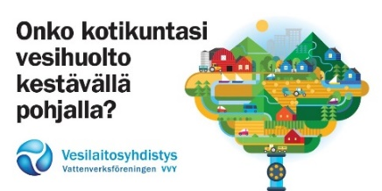

Onko kotikuntasi vesihuolto kestävällä pohjalla?
- Toimiva vesihuolto on kunnan hyvinvoinnin perusta. #vesihuolto #kuntavaalit
- Toimiva vesihuolto turvaa asukkaiden terveyden, puhtaan ympäristön ja elinkeinotoiminnan perusedellytykset. #vesihuolto #kuntavaalit
- Vesihuollon järjestäminen ja kehittäminen ovat keskeisiä kunnan lakisääteisiä tehtäviä. #vesihuolto #kuntavaalit
- Vesihuolto-omaisuuden hyvä hallinta on tärkeä osa kunnan omistajaohjausta. #vesihuolto #kuntavaalit
- Parhaat edellytykset vesihuollon laadukkaaseen toimintaan ja kehittämiseen tarjoavat 1) vesihuoltolaitoksen taloudenpidon eriyttäminen ja läpinäkyvyys 2) päätöksenteko, joka antaa vesihuoltolaitokselle mahdollisuudet varautua investointeihin. #vesihuolto #kuntavaalit
- Laadukkaasti hoidetun vesihuoltopalvelun resepti = Tehokas organisaatio + Hyvä omistajaohjaus. #vesihuolto #kuntavaalit
- Vesihuoltomaksut tulee käyttää vesihuoltolaitoksen toimintaan ja kehittämiseen. Omistajan ottaman tuloutuksen on oltava kohtuullista. #vesihuolto #kuntavaalit
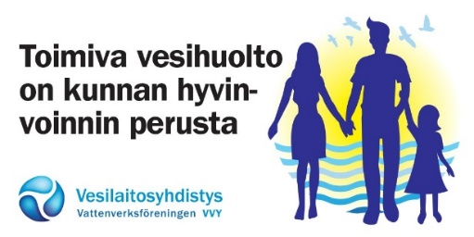

Toimiva vesihuolto on kunnan hyvinvoinnin perusta
- Kuntapäättäjien vastuulla on varmistaa kunnan vesihuollon
toiminnan kestävyys. #vesihuolto #kuntavaalit
- Vesihuollon toimintavarmuus ja vesiturvallisuus vaativat hyvää osaamista ja resursseja. #vesihuolto #kuntavaalit
- Vesihuoltopalvelut ovat kunnan asukkaiden toimivan arjen turvaaja
ja elinkeinotoiminnan mahdollistaja. #vesihuolto #kuntavaalit
- Toimivat ja turvalliset (24/7/365) vesihuoltopalvelut vaativat jatkuvaa työtä ja ylläpitoa. #vesihuolto #kuntavaalit
- Riskienhallinta ja kyky selviytyä häiriötilanteista edellyttävät hyvää osaamista ja riittävää resursointia #vesihuolto #kuntavaalit
- Hyvä vesihuolto turvaa toimivan arjen. Vesihuoltolaitoksesi tarjoaa tämän tärkeän peruspalvelun sinulle ensiluokkaisesti ja häiriöttömästi. #vesihuolto #kuntavaali

Vesihuollon vastuullista omistajuutta tarvitaan
- Pidetään vesihuoltolaitos kunnan omistuksessa #vesihuolto #kuntavaalit
- Pidetään huolta vesihuollon kriittisestä infraomaisuudesta #vesihuolto #kuntavaalit
- Kunnalla vesihuoltolaitoksen omistajana on tärkeä vastuunsa myös vesihuoltopalvelun tuottamiseen liittyvän omaisuuden hallinnassa. #vesihuolto #kuntavaalit

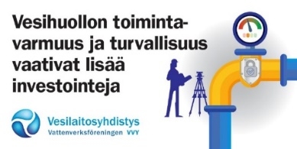

Vesihuollon toimintavarmuus ja tuvallisuus vaatii lisää investointeja
- Vaikka uusinvestointien tarve on vähenemässä, vesihuollon verkostojen saneerausinvestointien tarve kasvaa voimakkaasti. #vesihuolto #kuntavaalit
- Verkostot muodostavat noin 80 % koko vesihuoltolaitoksen omaisuuden arvosta. Oikein mitoitettu saneerausmäärä säilyttää omaisuuden arvon parhaiten. #vesihuolto #kuntavaalit
- Vesi on niin arkipäiväinen osa elämäämme, että emme tule aina ajatelleeksi sen merkitystä hyvinvoinnillemme. Vesihuollon toimintavarmuus edellyttää järjestelmän kunnossapitoa ja riittäviä resursseja. #vesihuolto #kuntavaalit
- Vesihuoltopalvelujen tulee toimia häiriöttömästi kaikissa olosuhteissa, mikä edellyttää ammattitaitoista osaamista sekä riittäviä ja saatavilla olevia henkilöstöresursseja. #vesihuolto #kuntavaalit
- Vesihuollon toimintavarmuus on turvattava myös erityistilanteissa ja ilmastonmuutoksessa. #vesihuolto #kuntavaalit
- Omaisuusmassasta kannattaa pitää hyvää huolta. Vesihuoltoverkostojen saneeraukseen on panostettava merkittävästi lähivuosina. #vesihuolto #kuntavaalit
- Vesihuoltojärjestelmien tulee olla teknisesti toimintavarmoja ja täyttää laatuvaatimukset myös erityistilanteissa. #vesihuolto #kuntavaalit
- Verkostot ovat keskeisin osa vesihuoltopalvelua, sillä verkoston kautta asiakas/asiakkaamme saa/saavat veden käyttöönsä ja viemäriverkon kautta jätevesi johdetaan pois asiakkaalta. Onki erittäin tärkeää, että verkosto on hyvässä kunnossa. #vesihuolto #kuntavaalit
- Vain ylläpitämällä vesihuoltojärjestelmän toimintakunto pystytään turvaamaan elintärkeiden vesihuoltopalvelujen toiminta kaikissa oloissa. Vesihuoltolaitoksille ja niiden kuntaomistajille tämä merkitsee mittavaa panostusta saneerausinvestointeihin. #vesihuolto #kuntavaalit

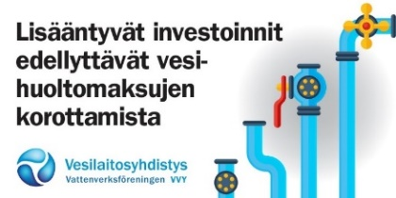

Lisääntyvät investoinnit edellyttävät vesihuoltomaksujen korottamista
- Tiedossa on, että/Näköpiirissä on, että investointitarpeiden, erityisesti verkostojen saneerauksen, voimakas kasvu aiheuttaa paineita vesihuoltomaksujen nostamiseen. #vesihuolto #kuntavaalit2021
- Vesihuollon toimitusvarmuuden ja palvelun hyvän laadun turvaamiseksi arvioitujen investointien maksaminen edellyttää jatkossa selvästi aiempaa isompia korotuksia vesihuoltomaksuihin. #vesihuolto #kuntavaalit
- Saneerausinvestointeihin tarvitaan mittavaa panostusta. Viemäriverkoston osalta rappeutumisen seurauksena saattaa olla viemärivuotoja + päästöjä vesistöön. Näiden kustannukset & yhteiskunnalliset vaikutukset ovat saneerauskustannuksia kalliimpia. #vesihuolto #kuntavaalit
- Korjausikään tulevan verkoston määrä kasvaa. Lisääntyvä korjaustarve edellyttää vesimaksujen korottamista nykyisestä. Vaihtoehtoja ei ole: vesijohtoverkoston rappeutuminen tuo mukanaan vesikatkoja & mahdollisia vedenlaatuongelmia terveysriskeineen. #vesihuolto #kuntavaalit

